**♪１月リズムキック予定♪**

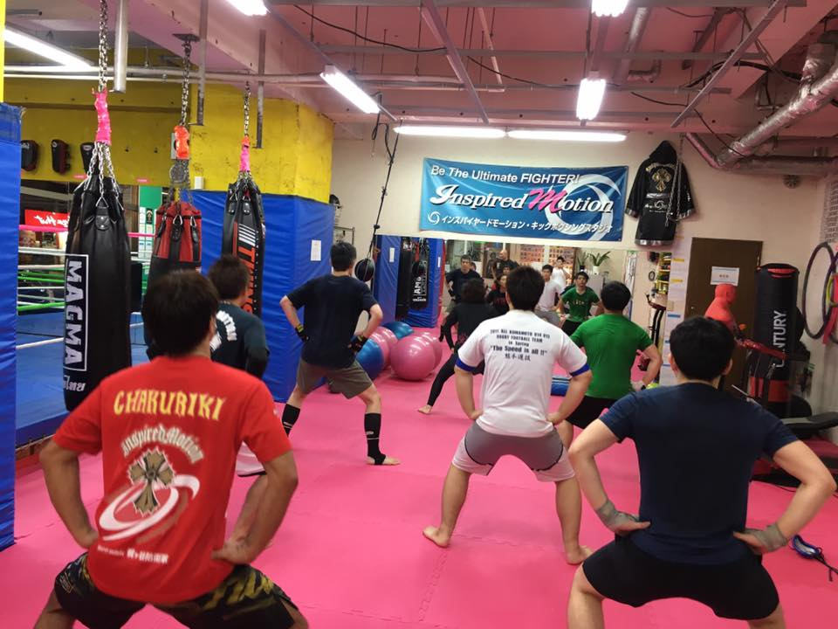

**・1/9（水）　 11：00～　45分**

**・1/10（木）　20：15～　45分**

**・1/19（土）　14：00～　45分**

**・1/24（木）　20：15～　45分**

**・1/31（木）　20：15～　45分**

**楽しく音楽に合わせてｷｯｸｻｲｽﾞ♪**

**有酸素運動で身体を燃やせ♪**

**※レッスン中は、リング内以外は使用出来なくなります。**

**ご了承下さい。**

**インスパイヤードモーション**

